|  |
| --- |
| 下條中学校だより　No.8  一所を打開し万所を開く  令和2年11月30日  　　　　　　　　　　　　　　　　　　　　　　　　　　　　　　　　　　　　　　　　　　 　　　　　　　　　　【文責】　教頭　 柳澤　修 |

□**1年生が高遠宿泊体験学習を行いました**□

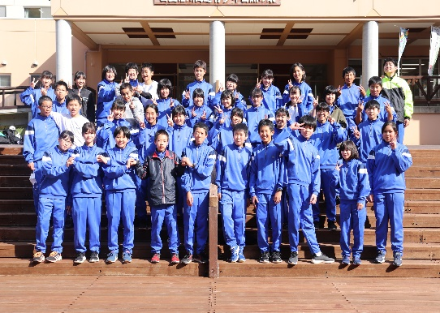

　1年生は10/26-27の2日間、高遠青少年自然の家で宿泊体験学習を行いました。当初は7月に福井県で臨海学習を予定していましたが、新型コロナの影響を受け、10月へ延期、そして、行き先が高遠へ変更と、いくつもの変更がありましたが、様々な方のご理解をいただき、実施することができました。

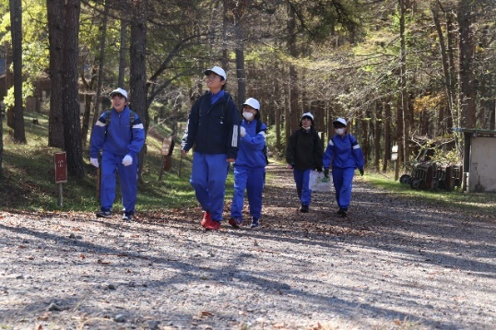　グループで協力して取り組んだオリエンテーリング、学年全体で盛り上がったキャンプファイアーや小運動会等、様々な場面で明るい笑顔が見られました。また、施設内の清掃に黙々と取り組む姿、清々しい挨拶をはじめ、様々な場面で「下條中の生徒はすばらしい」とたくさんの方にほめていただくことができました。

　2日間秋晴れの中、全日程を予定通り行うことができ、「集団行動を学ぶ」「友情を深める」「自主性･責任感を身につける」「自然に触れる」という4つの目的を達することができました。行事を通して成長したことをこれからの学校生活で発揮してくれることを期待しています。

【**高遠宿泊体験学習の感想**】

|  |
| --- |
| オリエンテーリングでは下條とは違う自然に触れ、楽しむことができた。さらにポイントを見つけるために歩くことで、足腰の鍛錬になったのでよかった。今回のオリエンテーリングで学んだことは一人ひとりが自分で行動できないといけないということ。とてもいい経験になったのでよかった。 |
| オリエンテーリングでは他の班とも、班の中でも協力して回ることができた。山道や獣道を歩いてあって不安になることもあったけど、みんなで大声を出して歩いたり、歌ったりして、楽しかった。先生方からの試練も難しかったけど、班で協力して、あきらめずに解けた。疲れたけど、いつも歩かないところを班のみんなで歩けたので、とても貴重な経験になった。 |
| これからの学校生活では2分前着席を先生に言われてからではなく、自分たちで時間を意識して行動し、切り替え、メリハリをしっかりとする。大きな声を出すときには大きな声で言う。 |

□**校長講話　「ものさし」　～それって誰が決めること～**□

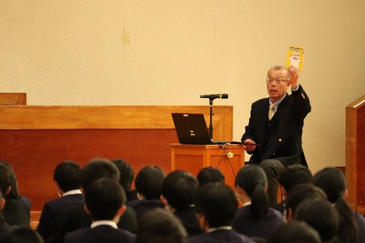　11/4に「ものさし　～それって誰が決めること～」というテーマで、校長講話を行いました。

　「ものさし」とは判断するときに「無意識に関わっている自分の基準」であるという話を受けた後、「暑い･寒いは誰が決めるの?」「難しい･簡単は誰が決めるの?」という問いかけに対し、自己を見つめ、深く考える姿が見られました。

　最後に、「大事なことは自分の思いも相手の思いも尊重すること。他者意識、人権感覚は生きていく上で最も大切にしたいこと」と、学校長の思いが生徒に伝えられました。

【**校長先生のお話をお聞きして**】

|  |
| --- |
| 校長先生のお話を聞いて、人それぞれの価値観の違いを大切にしたいと思いました。自分の考えだけで決めるのではなく、他の人の意見を聞いて、物事を決められるようになりたいと思いました。そうすることによって、相手も嫌な気持ちにならずにすむんじゃないかと思いました。なので、人に合わせてしまうのではなく、自分のものさしを使って、自分の意思を持ち、他の意見も大切にして生活していきたいと思いました。 |
| 校長先生のお話を聞いて、人それぞれだからそれを否定することはよくないと思いました。自分が思ったことは大切にしないといけないし、わざわざ周りの人に合わせる必要はないけど、相手のことも尊重しなければいけないということを改めて感じました。どちらが正しいとか正しくないではなくて、相手の考えも大切にしたいと思いました。 |

　11月の人権教育月間では、様々な機会や題材を通して、人権や生き方について考え合いました。また、生徒会主催の「人権集会」や保健委員会による「命のWEEK」活動(友だちへの感謝の気持ちを付箋に書いて伝え合う)等、「認め合う」(思いやる心を育む)活動が様々な場面で行われました。めざす子ども像の実現に向けて、これからも取り組んでいきたいと思います。

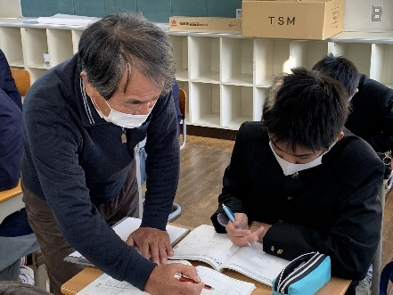

**11月より放課後学習教室が始まりました**

今年度はコロナ禍のため、開催が遅れていた「放課後学習教室」が11/11より始まりました。初回は17名の生徒が参加し、熱心に学習に取り組んでいました。教科は数学、理科の2教科で、対象は全学年です。個別指導による苦手分野の克服、基礎学力の向上と学習習慣の定着を図るための絶好の機会となります。12月、3学期も実施しますので、積極的な参加をお願いします。

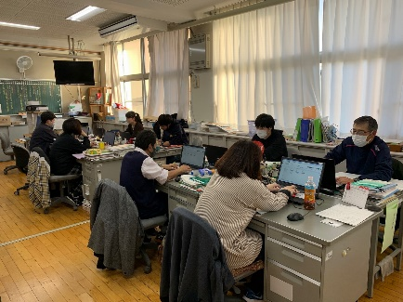

**授業におけるICTの効果的な活用に向けて職員研修を行っています**

　今年度予定されている生徒用タブレット導入に向けて、職員研修を3回行いました。研修を通して「授業におけるタブレットの活用」「アプリを活用したミーティングの方法」等について、理解を深めることができました。授業におけるICTの効果的な活用に向けて、引き続き研修を行っていきます。

【**部活動等の結果**】

|  |
| --- |
| 中体連下伊那新人大会　【結果】 |
| 【女子バレー】　■予選リーグ　　○下條中 2-0 豊丘中●　　●下條中 0-2 高陵中○ |
| 中体連南信新人大会　【結果】 |
| 【卓球】  　■個人戦男子　　ベスト8　　　　　　　ベスト16　　　　　　　2回戦敗退　　　　　　　1回戦敗退  　■個人戦女子　　2回戦敗退 |
| 長野県中学校駅伝大会　【結果】 |
| 【県大会】　■男子16位　　　【南信予選】　■男子9位　　■女子8位 |

【**12月の主な予定**】

|  |  |  |
| --- | --- | --- |
| 12/9(水) | 保護者懇談会① | |
| 12/10(木) | 保護者懇談会② | |
| 12/11(金) | 保護者懇談会③　PTA正副会長推薦用紙〆切 | |
| 12/14(月) | 保護者懇談会④　書き初め教室(１･2年)　PTA副会長選出会議 | |
| 12/15(火) | 保護者懇談会⑤ | |
| 12/17(木) | 書き初め教室 (3年) | |
| 12/18(金) | 生徒総会  **【年末･年始休業】**  **12/26(土)～1/6(水)** | |
| 12/22(水) | 生徒会引継会 | |
| 12/25(金) | 2学期終業式 | |
| 12/26(土)～1/6(水) | | 年末･年始休業 |